Твердохлебова Евгения, студентка гуманитарного факультета, Ростовский государственный университет путей сообщения

Великая Отечественная война началась 1941 года, ровно в 4 часа утра. В этот день на нашу страну напали немецко-фашистские захватчики, они пересекли границу СССР. И эти 4 года войны не обошли стороной моих родных и близких.
Мои дедушка и бабушка жили под Курском в станице Будановка. В моей семье жило 7 человек, дедушка Никанор, бабушка Дуня и 5 детей. В один день нашу деревню прочесывали немцы, они искали партизан и тех людей кто посягал на жизнь немецкого солдата. Заходя в каждый дом, они переворачивали весь дом. Людей сидящих и прятавшихся в домах подвала - они выводили на улицу и расстреливали. Нашу семью это горе тоже не обошло стороной. Когда немцы зашли в наш дом, бабушка Дуня успела спрятать пятерых детей в подвале. Немцы, уходя с деревни, не найдя предателей, в своей злобе начали сжигать через 1 дом. Нашей семье в этом повезло, наш дом обошли стороной. После ухода немцев наша семья вышла из подвала и увидели, что они сожгли весь посев пшеницы и убили весь скот без остатка. После этого нашей семье нечего было есть, и они ходили на ближайшую речку, где собирали ракушки. Потом выходили в поля всеми семьями, искали коровьи лепешки. Их высушивали и делали из них хлеб, иногда женщинам везло, и они находили в полях картошку и свеклу. Этого было достаточно на ближайшее время, чтобы не умереть с голоду. Во время войны дедушка Никанор, служа своему отечеству потерял 1 ногу, но так как не было должной медицины у него началось заражение «гангрена», в следствии чего он потерял и вторую ногу.
Из моей семьи после окончания Великой отечественной войны в живых остались лишь бабушка Дуня и ее 3 детей. В 1945 году закончилась Великая отечественная война победой СССР и исходя из своего заключения я хочу отметить то, что эта война принесла больше горя, слез и страдания моей семье и всем жителям Республик Советского Союза.
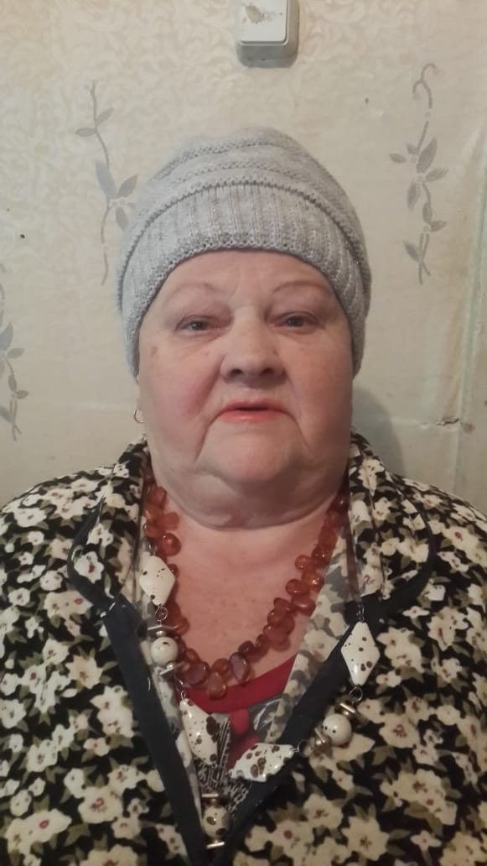
Дочь бабушки Дуни- Роза.

